Zápis
z 11. stretnutia RC Nitra dňa 13. novembra 2017 v starej vodárni Park Sihoť

Prítomní : A. Havranová, R. Plevka, A. Tóth, J. Stoklasa, V. Miklík, L. Tatar, M. Svoreň, P. Galo, L. Hetényi, G. Tuhý, L. Gáll,

Hostia : RC Harmony, SVP Nitra, PU univerzita a iní (cca 30)

Ospravedlnení : P. Szabo, I. Košalko, D. Peskovičová, P. Graffenau, Ľ. Holejšovský, K. Pieta, E. Oláh, J. Jakubička, J. Dóczy, D. Hetényi, K. Lacko-Bartoš, M. Waldner

Hosťom RC Nitra bol pán Július Binder. Pána Bindera sme pozvali na prednášku pri príležitosti 25. výročiu prehradenia Dunaja a zahájenia prevádzky Sústavy vodných diel Gabčíkovo – Nagymaros. Dozvedeli sme sa dosiaľ nepoznané a predovšetkým nepublikované fakty, ktoré predchádzali k vybudovaniu priehrady na Dunaji.

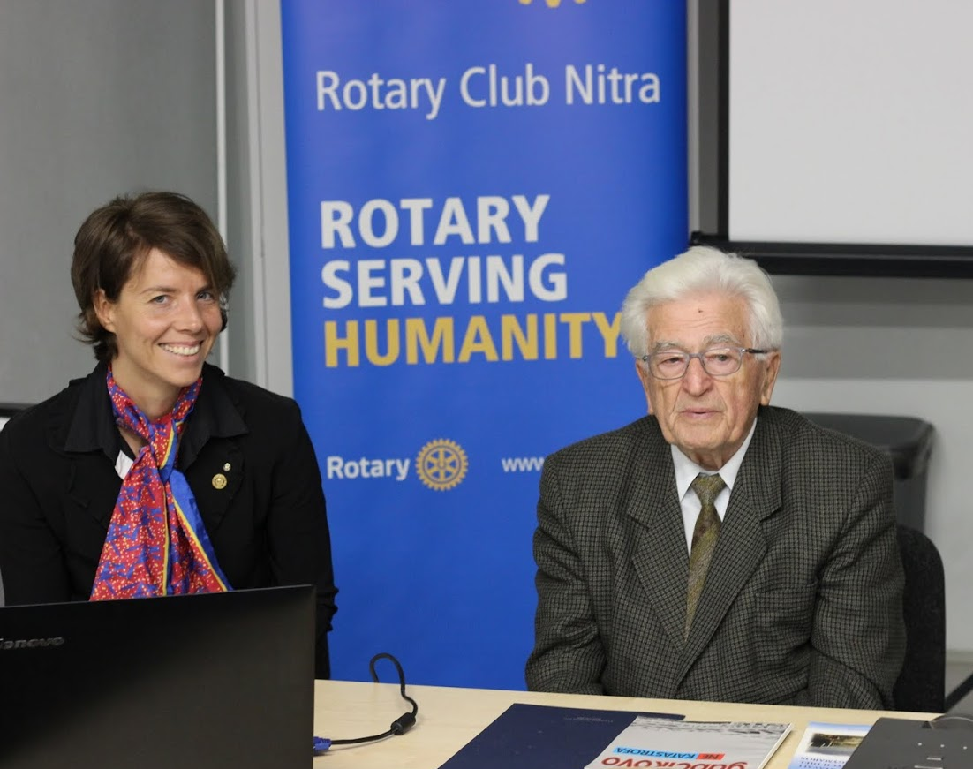

Objasnil medzinárodno – politické súvislosti po II. Svetovej vojne, kedy sa oživila myšlienka vybudovania priehrady na spoločnom úseku Dunaja. Nepoznaná bola úloha politikov ZSSR, Chruščova a Bražneva. Vývoj aj v tejto technickej oblasti odvodil od politických procesov v 50. rokoch, spomenul postoje vtedajších vládnych a straníckych orgánov.

Najvýznamnejším protagonistom projektu bol na slovenskej strane Peter Danišovič. Staviteľ, vodohospodár a spoluautor projektu Sústavy vodných diel Gabčíkovo - Nagymaros (SVDGN) na Dunaj stál pri zrode a realizácii najvýznamnejších vodohospodárskych diel a hydrotechnických stavieb.
Ako zakladateľ vedného odboru hydrotechnika sa významnou mierou pričinil o prípravu prvej vysokoškolsky vzdelanej vodohospodárskej generácie na Slovensku. Peter Danišovič sa zaradil medzi nestorov a popredné osobnosti slovenského staviteľstva 20. storočia.

Zmluvu o výstavbe a prevádzke Sústavy vodných diel Gabčíkovo-Nagymaros (SVDGN) podpísali 16. septembra 1977. Maďarsko a Československo uzavreli v roku 1977 zmluvu, predpokladajúcu výstavbu SVDGN s cieľom vyrábať elektrickú energiu, bojovať proti záplavám a zlepšiť navigáciu na Dunaji. VD Gabčíkovo sa budovalo pôvodne ako vodné dielo Gabčíkovo-Nagymaros predovšetkým s cieľom zabrániť pravidelným záplavám v tejto oblasti (napríklad v rokoch 1954 a 1965). Maďarsko však v máji až novembri 1989 jednostranne a bez toho, aby to oznámilo, ukončilo práce na stavbe svojej časti, čím donútilo Československo od novembra 1991 realizovať len časť diela pri Bratislave v pozmenenej podobe. Maďarsko jednostranne zrušilo realizáciu projektu a neskôr od zmluvy odstúpilo s odôvodnením, že ide o projekt s vážnym rizikom pre životné prostredie v Maďarsku a pre zásobovanie Budapešti vodou. Hlavnými dôvodmi však boli pravdepodobne finančné problémy Maďarska v súvislosti s týmto vodným dielom. Slovensko, ktoré sa stalo v zmluve nástupníckym štátom Československa, odmietlo tieto tvrdenia a nástojilo na tom, aby Maďarsko splnilo záväzky, vyplývajúce zo zmluvy. Neskôr Slovensko pristúpilo výlučne na svojom území k uvedeniu do prevádzky projektu - variantu C, ktorého využívanie malo vraj dopad na prístup Maďarska k vodám Dunaja. 24. októbra 1992 o 9.55 h sa začalo uvádzanie stupňa Gabčíkovo do prevádzky prehradzovaním prirodzeného koryta Dunaja v kontexte variantu C.
„Cítil som obrovskú zodpovednosť za prehradenie Dunaja. Vedomie, že keď neprehradíme Dunaj v októbri 1992, už nikdy nebude Vodné dielo Gabčíkovo v prevádzke, bolo neznesiteľné. Tak isto predstava, že odporcom vodného diela nebudeme môcť dať lekciu z absurdnosti ich tvrdení,” spomínal pán Binder. Dodal, že konečné rozhodnutie o prehradení Dunaja, ktoré padlo 24. októbra 1992, ostalo na ňom. „Dňa 23. októbra, deň pred ohláseným prehradzovaním, v súlade s rokovaním vlády z 20. októbra zasadal krízový štáb. Viac než štvorhodinové rokovanie neprinieslo žiadne rozhodnutie. To ponechali na riaditeľa Vodohospodárskej výstavby”.

Počas 25. ročného prevádzkovania VD sa potvrdili jeho kvality tak, ako to predpokladali autori projektu a nepotvrdila sa žiadna z negatívnych prognóz odporcov vodného diela. Realizáciou náhradného riešenia zdrže Hrušov - stupňa Čunovo výhradne na území SR sa zabránilo obrovským environmentálnym a ekonomickým škodám, ktoré by vznikli prerušením prác na vodnom diele maďarskou stranou a následne neuvedením Vodného diela Gabčíkovo do prevádzky. Druhú etapu stupňa Čunovo dokončili v roku 1997.

Medzinárodný súdny dvor (MSD) v holandskom Haagu vyniesol 25. septembra 1997 rozsudok v spore medzi Maďarskou republikou (MR) a Slovenskou republikou (SR) o výstavbe a využívaní SVDGN. Potvrdil platnosť zmluvy z roku 1977, nástupníctvo Slovenska po ČSFR a vyhlásil vybudovanie náhradného riešenia (stupňa Čunovo) za oprávnené. Súd rozhodol, že obe strany v záujme zosúladenia ekonomického rozvoja s ochranou životného prostredia by mali spolu opätovne preskúmať účinky využívania elektrárne Gabčíkovo na životné prostredie. Osobitne mali nájsť uspokojivé riešenie, pokiaľ sa týka objemu vody, vstupujúceho do starého koryta Dunaja a do ramien situovaných na obidvoch brehoch rieky.

Pán Binder v závere odpovedal na viaceré otázky týkajúce sa využitia objektov prehradenia a vybudovanie umelého kanála pre vodné športy. Spomenul súčasné nepriaznivé obdobie a nevyužitie príležitostí na prípravu projektov na zachytávanie vody na území Slovenska. Viaceré krajiny v Európe už naštartovali programy na udržanie vody v krajine. Bude to strategická úloha. Viacerí sa pýtali na prípravu odborníkov - priehradárov, vodohospodárov, hydrotechnikov a pod. Aj v tejto oblasti je kríza. Oslovuje vládu a parlament, dáva návrhy na vybudovanie nových vodozádržných priestorov, vodárenských nádrží, ale nie je vypočutý.

Zažili sme príjemné a obohacujúce stretnutie s významným voodohospodárom, legendou vodného staviteľstva. Pán Binder, napriek svojmu veku (86 rokov) pútavo a chronologicky presne porozprával o histórii výstavby najvýznamnejšej vodnej stavby na Slovensku a zhodnotil výsledky 25 ročného prevádzkovania.

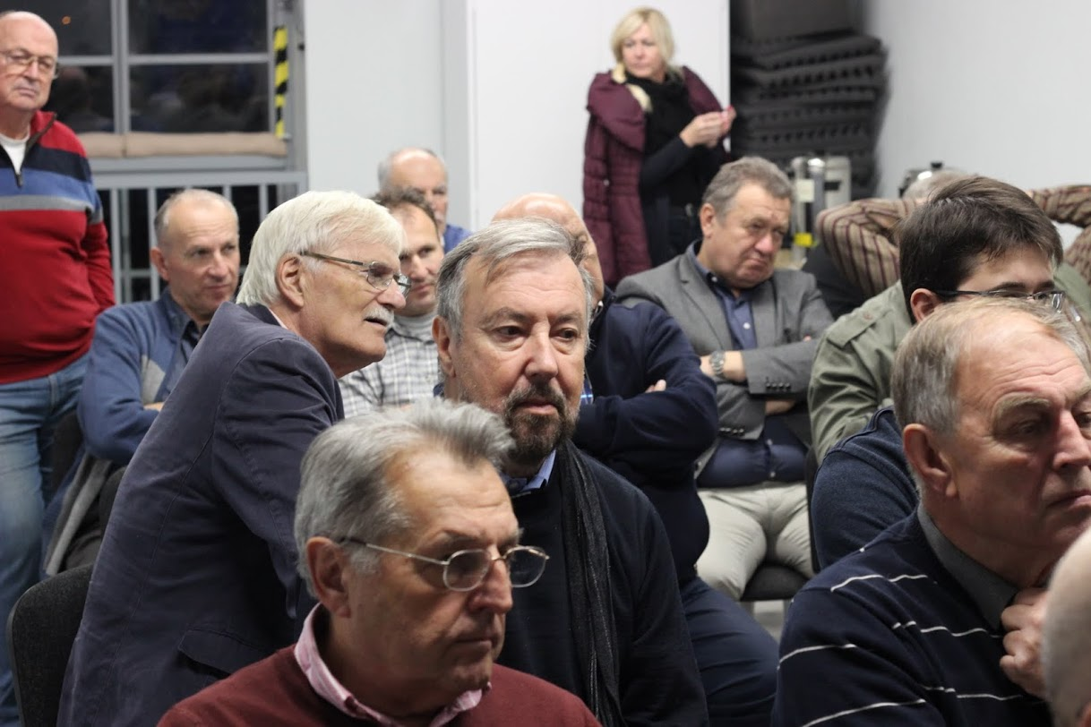

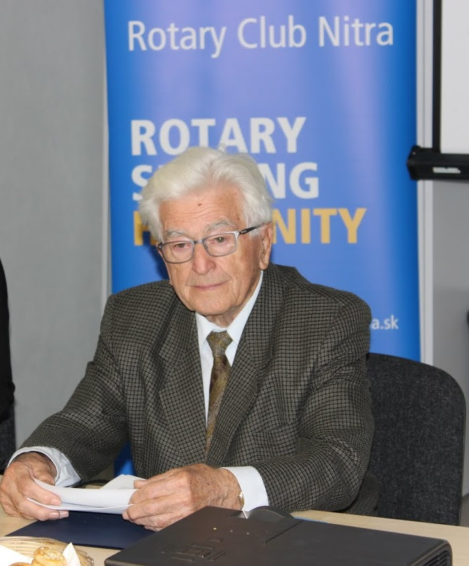

Július Binder, Dr h. c., doc. Ing. projektant, vodohospodár, hospodársky pracovník, bývalý poslanec NR SR, spisovateľ, publicista, sa narodil 19. septembra 1931 v Bernolákove.
Stredoškolské štúdiá absolvoval v Bratislave. Študoval odbor hydrotechnické stavby na Fakulte inžinierskeho staviteľstva Slovenskej vysokej škole technickej v Bratislave (ukončil r. 1955). NA SVŠT absolvoval aj postgraduálne štúdium životného prostredia – odbor zdravotné vodohospodárske stavby. (1975 – 1977). V roku 1994 mu Slovenská technická univerzita (STU) udelila titul Doctor honoris causa (Dr. h. c.). V roku 1997 habilitoval na Stavebnej fakulte Žilinskej univerzity a bol menovaný za docenta.
V roku 1955 začal pracovať v Hydroprojekte Bratislava (neskôr Hydroconsult), kde pôsobil 36 rokov ako projektant, výrobný námestník a hlavný inžinier podniku. Dvadsať rokov externe vyučoval na Strednej priemyselnej škole stavebnej v Bratislave, odbor poľnohospodárskej meliorácie učil na Strednej poľnohospodárskej škole, externe prednášal aj na Slovenskej vysokej škole technickej v Bratislave. Environmentálne témy prednášal aj na zahraničných univerzitách a vedeckým spoločnostiam v USA, Kanade, Venezuele, Mexiku, Juhoafrickej republike (JAR), v Číne, Japonsku a takmer vo všetkých štátoch Európy. Bol generálnym riaditeľom štátneho podniku Vodohospodárskej výstavby Bratislava. (1991 – 1998) a poslancom NR SR vo volebnom období 1998 – 2002.
Významný reprezentant slovenského vodohospodárstva, autor a spoluautor vodohospodárskych projektov a stavieb (Lipovec, Ružín, Málinec, Turček, Žilina a i.), z ktorých dominantou je Sústava vodných diel Gabčíkovo – Nagymaros. (Spolu)projektoval elektrárne (elektráreň Nováky IV a elektrárne na Váhu), systémy zásobovania vodou, čistiarne odpadových vôd v Petržalke a pre Slovnaft, ako aj rozličné ekologické stavby. Zúčastnil sa na projektovaní Gabčíkovskej priehrady. Ako riaditeľ investorského štátneho podniku Vodohospodárska výstavba v Bratislave (od roku 1991) sa významne zaslúžil o realizáciu takzvanej alternatívy C a o dokončenie vodného diela Gabčíkovo – Čunovo. Presadenie a výstavba vodohospodárskych diel Málinec, Turček, a Žilina sú do značnej miery aj jeho dielom. Účastnil sa na návrhoch a realizácii ďalších diel, ako je príprava vodného diela Wolfsthal – Bratislava a Lipovec, generel úpravy rieky Nitry, vodného diela Ružín, čistička odpadových vôd v Slovnafte spojenej s ochranou podzemných vôd, doprava popolovín a ich skládky v Elektrárni Vojany, splavnenie Moravy po Hodonín. Je autorom niekoľkých patentov a zlepšovacích návrhov.
Je držiteľom viacerých významných vyznamenaní, v rokoch 1992 a 1993 ho vyhlásili za najlepšieho manažéra Slovenska, v roku 1994 za osobnosť roka. V roku 1995 mu prezident republiky Michal Kováč prepožičal najvyššie štátne vyznamenanie Rad Ľudovíta Štúra I. Roku 1996 prevzal z rúk ministra kultúry SR Ivana Hudeca Zlatý dvojkríž za zásluhy o národnú kultúru. V roku 2004 ho pápež Ján Pavol II. menoval Rytierom rádu sv. Gregora Veľkého, najvyšším cirkevným vyznamenaním pre laika.
Bohaté poznatky z profesijnej práce využil v literárnej tvorbe a publicistike. Autor diel Nahlas o Tichom potoku z druhej strany (1996), Aj tak(to) sme stavali sústavu vodných diel Gabčíkovo-Nagymaros (1996), Rád odpovedám (1997), Prečo nemá Gabčíkovo Nagymaros (1998), Vodné dielo Slatinka a súvislosti s ním (2000) a i.

Zúčastneným ďakujem za príjemný spoločný večer so zaujímavou prednáškou. Všetkým želám pekný týždeň a teším sa na ďalšie stretnutie.

Anna Havranová, prezidentka Rotary club Nitra 2017/2018

